- Zależność położenia cząstki poruszającej się wzdłuż osi x od czasu x(t) jest dana wzorem
x = 4t — 6t³, przy czym x jest wyrażone w metrach, a t w sekundach,
a) W jakiej chwili cząstka ma prędkość równą zeru i
b) gdzie się wtedy znajduje?
c) W jakich chwilach cząstka przechodzi przez początek osi?
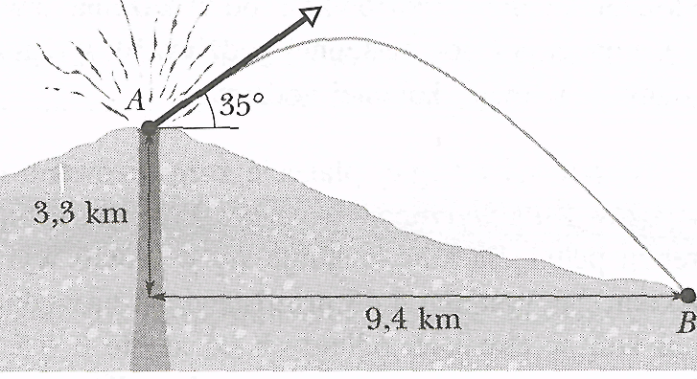
- Jadąc samochodem z maksymalną dozwoloną w danym rejonie prędkością 50 km/h i zbliżając się do skrzyżowania ze światłami, spostrzegasz, że zapala się żółte światło. Hamulce twojego pojazdu umożliwiają uzyskanie przyspieszenia o wartości co najwyżej a = 5,18 m/s², a twój czas reakcji, który musi upłynąć, zanim uruchomisz hamulce, wynosi co najmniej T = 0,75 s. Nie chciałbyś, aby po zapaleniu się czerwonego światła twój samochód znalazł się na skrzyżowaniu. Co powinieneś zrobić: hamować, by zatrzymać się przed skrzyżowaniem, czy jechać nadal z prędkością 50 km/h, aby zdążyć je przejechać, wiedząc, że twoja odległość od skrzyżowania i czas, przez jaki pali się żółte światło, wynoszą a) 40 m i 2,8 s, b) 32 m i 1,8 s?
- Podczas wybuchu wulkanu z krateru mogą być wyrzucane bloki skalne („bomby wulkaniczne"). Na rysunku 4.47 przedstawiono przekrój wulkanu Fudżi w Japonii. Wyobraź sobie, że taki blok skalny, wyrzucony z krateru A pod kątem 35° do poziomu,spadł na ziemie w punkcie B u podnóża wulkanu,
a) Ile wynosiła wartość prędkości początkowej tego bloku? ( lot bloku odbywał się bez oporu powietrza)
b) Jak długo trwał lot bloku?
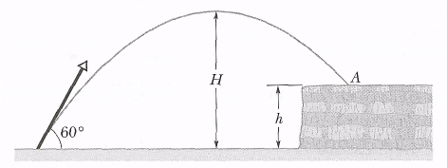
- Jak pokazano na rysunku 4.48, kamień został wrzucony na urwisko o wysokości h, przy czym jego prędkość początkowa miała wartość 42 m/s i była skierowana pod kątem 60° do poziomu. Kamień upadł w punkcie A po 5,5 s od jego wyrzucenia. Wyznacz:
a) wysokość urwiska h,
b) wartość prędkości kamienia tuż przed dotarciem do punktu A,
c) największe wzniesienie kamienia nad ziemię H.
- Proton porusza się wzdłuż osi x zgodnie z równaniem: x = 50t + 10t³, w którym x jest wyrażone w metrach, a t w sekundach. Oblicz: a) średnią prędkość protonu w czasie pierwszych 3 s jego ruchu, b) prędkość chwilową protonu w chwili t = 3 s, c) przyspieszenie chwilowe protonu w chwili t = 3 s. d) Wykreśl x jako funkcję t i pokaż jak, korzystając z tego wykresu, uzyskać odpowiedź na pytanie (a), e) Wskaż jak, korzystając z tego wykresu, otrzymać odpowiedź na pytanie (b), f) Wykreśl v jako funkcję t i wyznacz z tego wykresu odpowiedź na pytanie (c).
- Położenie cząstki f poruszającej się w płaszczyźnie XY jeśli dane wyrażeniem:
r = (2t³ — 5t)i + (6 — 7t⁴)j, przy czym r jest wyrażone w metrach, a t w sekundach.
Oblicz: a) r, b) v, c) a w chwili t = 2 s. Odpowiedzi wyraź za pomocą wektorów jednostkowych oraz przez długość i kierunek odpowiednich wielkości.

